Církev československá husitská v Chlumci n. C.

ve spolupráci s **penzionem Alwin v Chlumci n.C.**

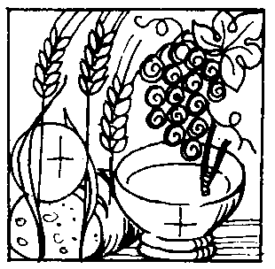

**zve na bohoslužby pod širým nebem**

**a následné setkání rodin s dětmi,**

**která se uskuteční**

**před penzionem Alwin,**

**Amerika 860, Chlumec n. C.**

**v neděli 14. září od 15:00 hod.**

**Po bohoslužbách, které budou přizpůsobeny pro rodiče s dětmi, bude možné se občerstvit, pohovořit, potěšit se zvířátky, např. oslíky, ovečkami, koňmi, aj., i provozovat volnočasové a sportovní aktivity.**

**www.cirkev-chlumec.cz, www.penzionalwin.cz**

**GPS:** 50°10'26.487''N, 15°25'45.509''E

Všichni jsou srdečně zváni!